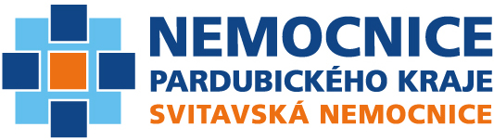

Oddělení ušní, nosní a krční
a chirurgie hlavy a krku
NEMOCNICE PARDUBICKÉHO KRAJE, a.s.
Svitavská nemocnice

prim. MUDr. Libor Sychra
SVITAVY, Kollárova 643/7, PSČ 568 25

tel.: 461 569 345 lůžkové oddělení
461 569 373, 461 569 324 operační sál
461 569 374 audiologie

e-mail: libor.sychra@nempk.cz
http://svitavy.nempk.cz/

Oddělení otorinolaryngologie
a chirurgie hlavy a krku

PRVNÍ INFORMACE
∗

OS ČLK Svitavy

Oddělení otorinolaryngologie a chirurgie hlavy a krku

Nemocnice Pardubického kraje, a.s.

Svitavská nemocnice

Pardubická nemocnice

Klinika dětské ORL LF MU a FN Brno

Oddělení dětské plastické chirurgie KDCHOT LF MU a FN Brno

Česká společnost otorinolaryngologie a chirurgie hlavy a krku ČLS JEP

pořádají

XII. demonstrační kurz a seminář

Plastiky boltců

22. – 23. října 2026

Seminář se uskuteční v prostorách Svitavské nemocnice

Kapacita kurzu je omezena!

e-mail: libor.sychra@nempk.cz
http://svitavy.nempk.cz/

tel. č. 461 569 345

